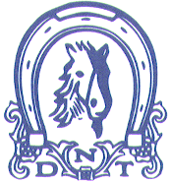

Oslo 16.04.09

Media konkurranse

Vil du være med på å gjøre ponnitravet mer kjent?

Dette er en konkurranse for deg under 21 år og synes ponnitrav er gøy☺

Konkurransen går ut på å få mest mulig positiv omtale av ponnitravet i ditt distrikt. Det kan være avis – radio - lokaltv og internett. Du må sende en kopi eller link av det som har stått i media til ponniansvarlig i Det Norske Travselskap [tove.onshuus@travsport.no](mailto:tove.onshuus@travsport.no) Det er da om å gjøre å få flest og størst oppslag.

Konkurransen starter 20.april og avsluttes 20.juni Det vil da bli telt opp antall medieoppslag og det blir PREMIERING UNDER PONNILANDSLEIREN PÅ MOMARKEN.

LYKKE TIL☺

Mvh

Ponniansvarlig

Tove Onshuus